Зарядись классикой
27.09.2018
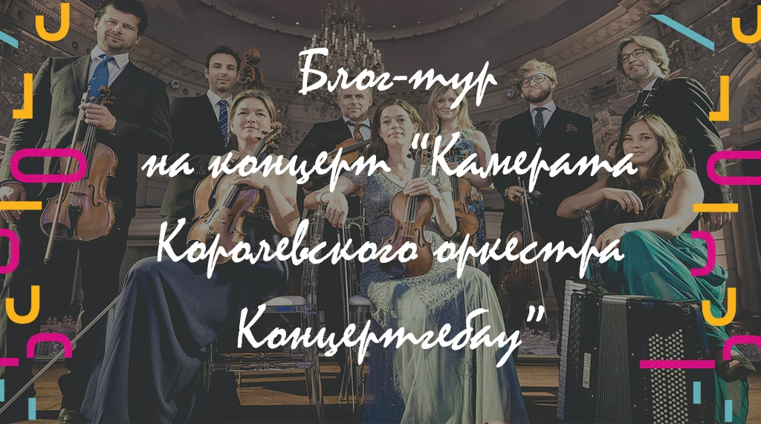

Приглашаем вас на концерт «Камерата Королевского оркестра Концертгебау (Нидерланды)».
Camerata RCO – уникальный ансамбль. Солисты знаменитого. Королевского оркестра Concertgebouw объединились для исполнения камерной музыки – более личностной, чем симфоническая. Костяк ансамбля составляют молодые музыканты высочайшего профессионального уровня, заражающие слушателей свежим дыханием своих интерпретаций.

Camerata RCO:
Дирижер – Лукас Масиас Наварро.
Солисты: Томас Байер, фортепиано;
Летиция Герардс, сопрано.

Программа:
Берг - Семь ранних песен для голоса и фортепиано;
Моцарт - Концерт для фортепиано с оркестром №23 ля мажор, K. 488;
Малер - Симфония №4.

Когда: 29 сентября (суббота) в 19:00.
Где: «Московский концертный зал «Зарядье», ул. Варварка, д. 6, стр. 4.
Регистрация: https://spetskor.timepad.ru/event/820092/

Адрес страницы: http://centrprof.dtoiv.mos.ru/projects/special-correspondent/detail/7599010.html
ГБУ города Москвы «Городской центр профессионального и карьерного развития»

